ĮSAKYMAS
DĖL DETALIOJO PLANO KEITIMO
DARBŲ PROGRAMOS PATVIRTINIMO

2025 m. spalio d. Nr. ĮS-
Kaunas

Vadovaudamasis Lietuvos Respublikos teritorijų planavimo įstatymo 25 straipsnio 2 dalimi, Kompleksinio teritorijų planavimo dokumentų rengimo taisyklių, patvirtintų Lietuvos Respublikos aplinkos ministro 2014-01-02 įsakymu Nr. D1-8 „Dėl kompleksinio teritorijų planavimo dokumentų rengimo taisyklių patvirtinimo”, 312, 314 punktais, Kauno rajono savivaldybės teritorijos bendrojo plano 1-uoju pakeitimu, patvirtintu Kauno rajono savivaldybės tarybos 2014-08-28 sprendimu Nr. TS-299 „Dėl Kauno rajono savivaldybės teritorijos bendrojo plano 1-ojo pakeitimo tvirtinimo“, 2017-11-16 sprendimu Nr. TS-411 „Dėl Kauno rajono savivaldybės teritorijos bendrojo plano 1-ojo pakeitimo koregavimo patvirtinimo“, Kauno rajono savivaldybės tarybos 2020-05-28 sprendimu Nr. TS-233 ,,Dėl Kauno rajono savivaldybės teritorijos bendrojo plano 1-ojo pakeitimo koregavimo patvirtinimo“ ir atsižvelgdamas į Kauno rajono savivaldybės administracijos direktoriaus 2025-10-23 įsakymą Nr. ĮS-2533 „Dėl teritorijų planavimo proceso inicijavimo“, planavimo iniciatoriaus 2025-08-06 prašymą, registruotą 2025-10-09 Nr. UG-990,
t v i r t i n u Kauno rajono savivaldybės tarybos 2010-08-26 sprendimu Nr. TS-300 patvirtinto žemės sklypo Kauno r. sav., Akademija, Studentų g. 1, kadastro Nr. 5250/0006:142, detaliojo plano keitimo darbų programą (pridedama).
Šis įsakymas gali būti skundžiamas savo pasirinkimu Lietuvos Respublikos administracinių ginčų komisijos Kauno apygardos skyriui (Laisvės al. 36, LT-44240 Kaunas) Lietuvos Respublikos ikiteisminio administracinių ginčų nagrinėjimo tvarkos įstatymo nustatyta tvarka arba Regionų administracinio teismo Kauno rūmams (A. Mickevičiaus g. 8A, LT-44312 Kaunas) Lietuvos Respublikos administracinių bylų teisenos įstatymo nustatyta tvarka per vieną mėnesį nuo jo paskelbimo arba įteikimo suinteresuotam asmeniui dienos.

Administracijos direktorius Mantas Rikteris

Parengė
J. Budrevičienė
2025-10-24
PATVIRTINTA
Kauno rajono savivaldybės
administracijos direktoriaus
_________ įsakymu Nr. ĮS-____

KAUNO RAJONO SAVIVALDYBĖS TARYBOS 2010-08-26 SPRENDIMU NR. TS-300 PATVIRTINTO ŽEMĖS SKLYPO KAUNO R. SAV., AKADEMIJA, STUDENTŲ G. 1, KADASTRO NR. 5250/0006:142, DETALIOJO PLANO KEITIMO DARBŲ PROGRAMA

Nr. | ETAPAS | PROCEDŪROS | PRELIMINARUS ATLIKIMO TERMINAS
1. | Esamos būklės analizės stadija,  tyrimai | Esamos būklės brėžinyje ir aiškinamajame rašte apibūdinti kraštovaizdį, želdynus, urbanistines struktūras, inžinerinę ir socialinę infrastruktūrą pagal nagrinėjamą teritoriją  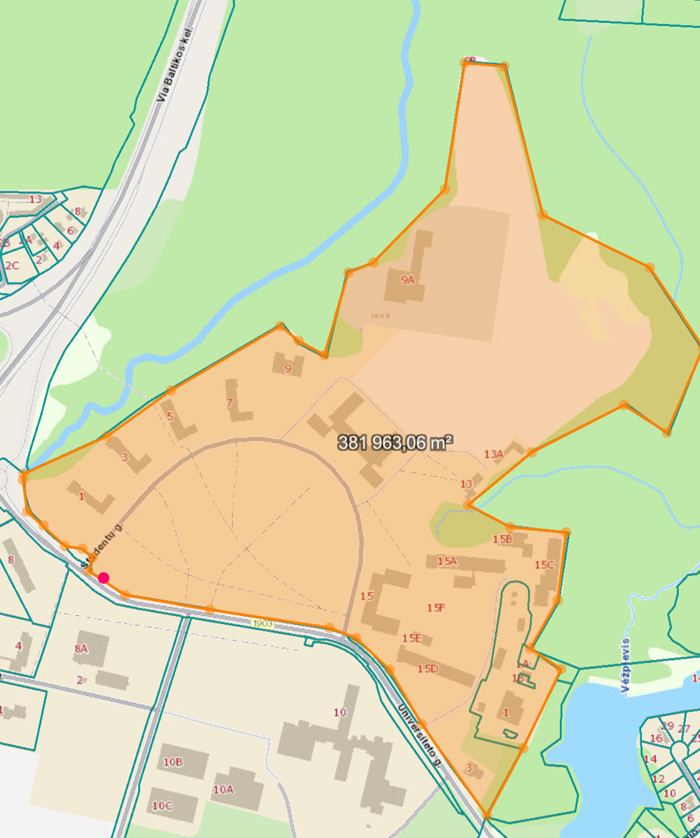  - informacinio stendo vieta. Stendas turi būti pakankamo dydžio, ne mažesnis kaip A2 formato (42 cm x 59,4 cm) ir pagamintas iš aplinkos poveikiui atsparių medžiagų. Viešinimo metu įrengto stendo fotofiksacija turi būti pateikta kartu su viešinimo ataskaita | 2025 m.  IV ketvirtis
2. | Koncepcijos nustatymo stadija | Koncepcija nerengiama
3. | SPAV  reikalingumas | Nerengiamas (planavimo tikslai nepatenka į Planų ir programų strateginio pasekmių aplinkai vertinimo tvarkos apraše (patvirtintas LRV 2004 m. rugpjūčio 18 d. nutarimu Nr. 967) numatytus atvejus)
4. | Urbanistinės idėjos rengimas | Nerengiama. Atviras konkursas geriausiai urbanistinei idėjai parengti neorganizuojamas
5. | Sprendinių konkretizavimo stadija, planavimo uždaviniai | Suplanuotos teritorijos dalyje numatomos teritorijos naudojimo ir apsaugos priemonės, statybų bei aplinkos tvarkymo priemonės, statybos reglamentai, nustatomas teritorijos naudojimo tipas (vadovaujantis LR Žemės ūkio ministro ir LR Aplinkos ministro 2005-01-20 įsakymu Nr. 3D-37/D1-40 (aktuali redakcija).  Planavimo tikslai:  1. pertvarkyti žemės sklypą kadastro Nr. 5250/0006:142;  2. nustatyti visos suplanuotos teritorijos naudojimo reglamentus.  Planavimo uždaviniai:  1. padalinti žemės sklypą kadastro Nr. 5250/0006:142 į du ar daugiau žemės sklypų;  2. detalizuojant Kauno r. sav. teritorijos bendrajame plane nustatytus teritorijos naudojimo privalomuosius reikalavimus, nustatyti žemės sklypo žemės naudojimo paskirtį, būdą (-us), teritorijos naudojimo tipą, aprūpinimą inžineriniais tinklais ir kitus reglamentus.  Planavimo sprendiniai turi neprieštarauti Kauno rajono savivaldybės teritorijos bendrojo plano I-ojo pakeitimo, patvirtinto Kauno rajono savivaldybės tarybos 2014-08-28 sprendimu Nr. TS-299, 2017-11-16 sprendimu Nr. TS-411,  2020-05-28 sprendimu Nr. TS-233, sprendiniams. | 2025 m.-2026 m.  IV-I ketvirtis
6. | Suplanuotų urbanistinių struktūrų vizualizacija 3D formatu | Neatliekamas
7. | Sprendinių vertinimas | Neatliekamas
8. | Baigiamasis etapas | Teritorijų planavimo dokumento sprendinių svarstymo ir derinimo stadija: sprendinių viešinimas bendrąja tvarka, derinimas Teritorijų planavimo komisijoje. | 2026 m.  I ketvirtis
8. | Baigiamasis etapas | Teritorijų planavimo dokumento tvirtinimo stadija: tikrinimas valstybinę teritorijų planavimo priežiūrą atliekančioje institucijoje pagal jai priskirtą kompetenciją, tvirtinimas Kauno rajono savivaldybėje. | 2026 m.  I-II ketvirtis

____________________________________________________________

